**TD2** : **Système d'enregistrement d'enseignants et d'étudiants à des cours**

**Analyse**

**I) Vue des Besoins**

1. **Diagramme de Contexte (Domaine + Acteurs)**
2. **Domaine Etude : Système d'enregistrement d'enseignants et d'étudiants à des cours**
3. **Acteurs**

* **Enseignant**
* **Etudiant**
* **Scolarité**
* **Admin**

1. **Relation entre Acteur**

**Pas d'héritage**

1. **Fonctionnalités Par Acteurs analysons (ce message est pour jacques s’il regarde)**
2. **Diagramme Package**
3. **Besoin par acteurs**

|  |  |
| --- | --- |
| **Acteurs** | **Fonctionnalités** |
| **Enseignant** | * Se connecter * Indiquer les cours qu'il prévoit d'enseigner. |
| **Etudiant** | * Remplir la fiche d'enregistrement |
| **Scolarité** | * Créer le catalogue des cours * Affecter les cours aux enseignants * Supprimer les cours * Créer un cours * Se connecter |
| **Admin** | * Créer un profil * Créer un compte (enseignant, scolarité) |

1. **Tableau récapitulatif des Use Case**

|  |  |
| --- | --- |
| **Package** | **Fonctionnalités** |
| **Sécurité** | * Se connecter * Créer Profil * Créer un compte |
| **Gestion des enregistrements** | * Remplir la fiche d'enregistrement * Créer le catalogue des cours * Affecter les cours aux enseignants * Supprimer les cours * Créer un cours * Indiquer les cours qu'il prévoit d'enseigner. |

**3)diagramme de package**

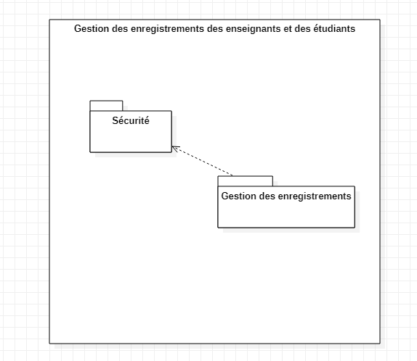

1. **Diagramme de Séquence**

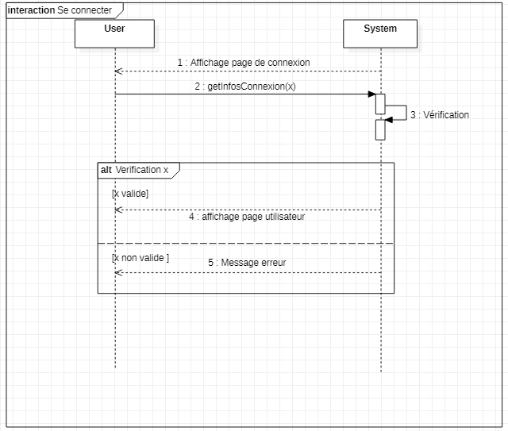1-se connecter

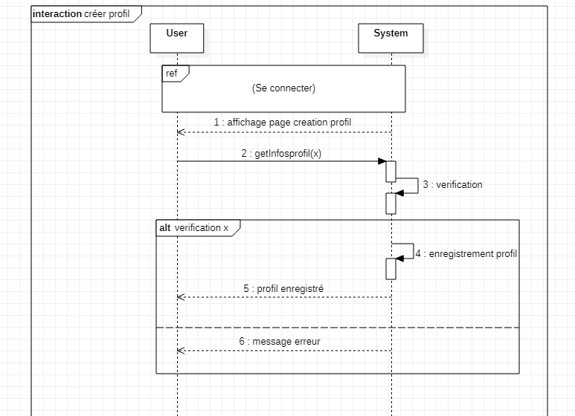2-Créer Profil

3-créer un compte

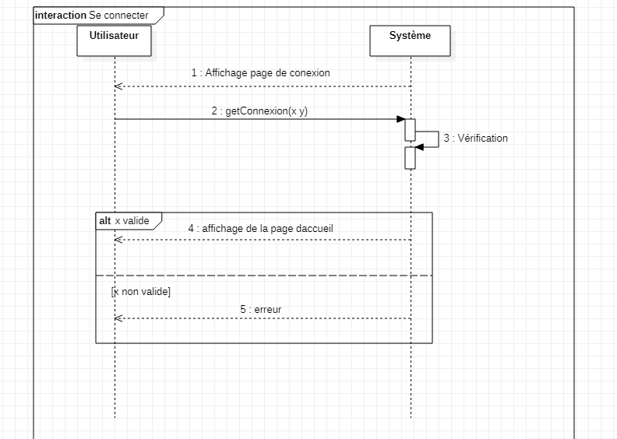

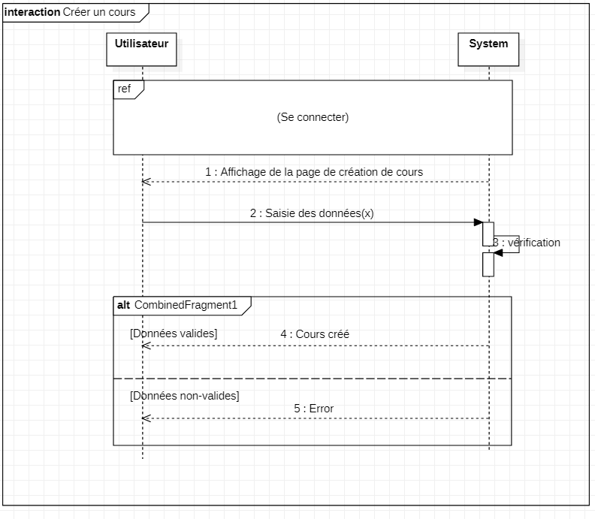4- Créer un cours

5- indiquer les cours qu'il prévoit d'enseigner.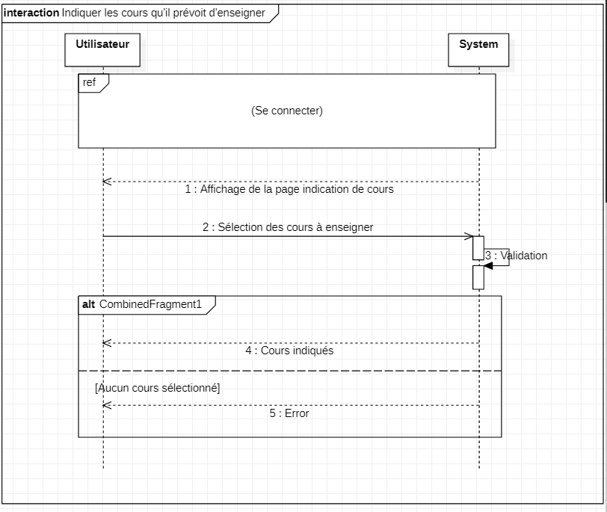

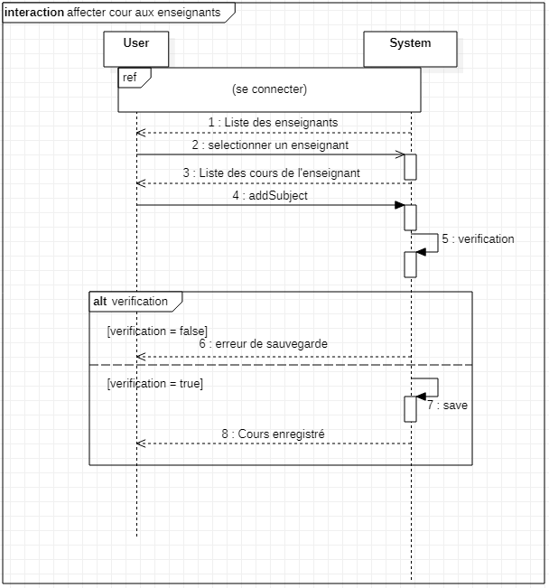6- Affecter les cours aux enseignants

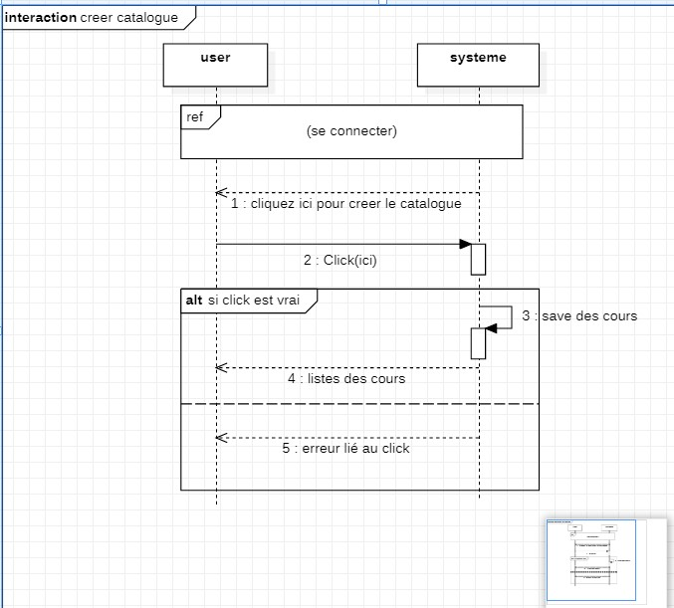7- Créer un catalogue de cours

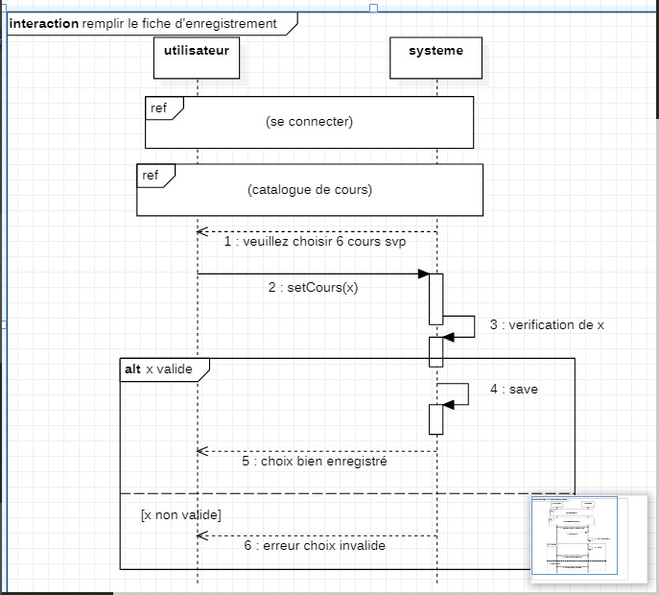8-remplir la fiche d’enregistrement

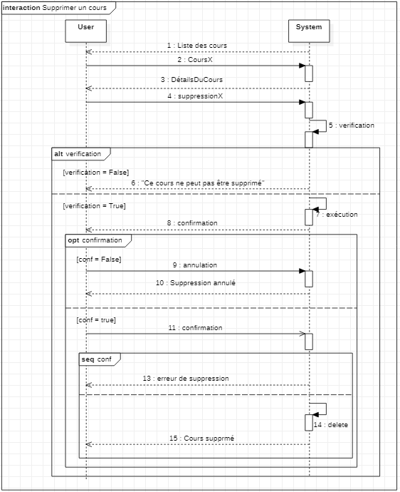9- Supprimer les cours